Phân tích thiết kế website

**Tên dự án:** Website CV cá nhân

1. Đặt câu hỏi giải quyết vấn đề chính.

* **Làm website này cho ai dùng?** 
  + Website cho cá nhân dùng
* **Website được tạo ra nhằm mục đích gì?**
  + Thay thế cho CV giấy tờ
  + Mọi người có thể xem thông tin của tôi trên online

1. Ngôn ngữ, công cụ hỗ trợ
   * Front-end
     + HTML/CSS
     + Reactjs
   * Back-end
     + Java core
     + Spring Boot
     + Spring Security
   * Lưu trữ
     + Github

* **Danh mục:**

1. PERSONAL INFORMATION - Thông tin cá nhân
2. EDUCATION - Học vấn
3. LANGUAGE - Ngoại ngữ
4. TECHNICAL SKILLS - Kỹ năng
5. EXPERIENCE - Kinh nghiệm
6. FEEDBACK- Phản hồi

* **Khách vãng lai:**
  + Xem thông tin
    - Xem thông tin cá nhân
    - Xem trình độ học vấn
    - Xem trình độ ngoại ngữ
    - Xem thông tin về kỹ năng
    - Xem thông tin về kinh nghiệm
  + Gửi phản hồi
  + Đăng nhập
* **Quản trị viên:**
  + Đăng nhập
  + Đăng xuất
  + Xem thông tin
    - Xem thông tin cá nhân
    - Xem trình độ học vấn
    - Xem trình độ ngoại ngữ
    - Xem thông tin về kỹ năng
    - Xem thông tin về kinh nghiệm
  + Sửa thông tin
    - Sửa thông tin cá nhân
    - Sửa trình độ học vấn
    - Sửa trình độ ngoại ngữ
    - Sửa thông tin về kỹ năng
    - Sửa thông tin về kinh nghiệm

* + Quản lý phản hồi
    - Xem phản hồi
    - Xóa phản hồi

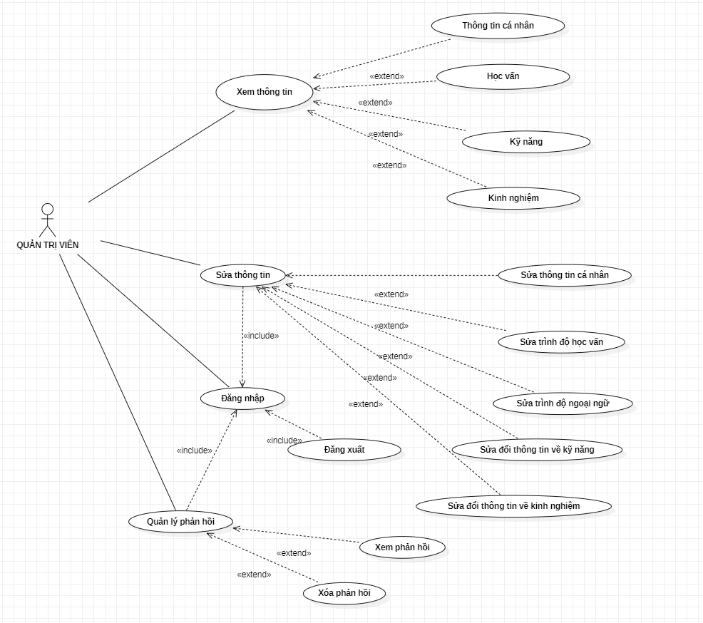

* Mẫu: <https://startbootstrap.com/previews/grayscale>